ПРЕСС- КОНФЕРЕНЦИЯ
по II Республиканскому конкурсу «Караван Доброты»
ОО «Ассоциация деловых женщин по г. Атырау»

Дата проведения: 17 сентября 2019 г., 15:30
Место проведения: г. Атырау, региональная служба коммуникации Атырауской области

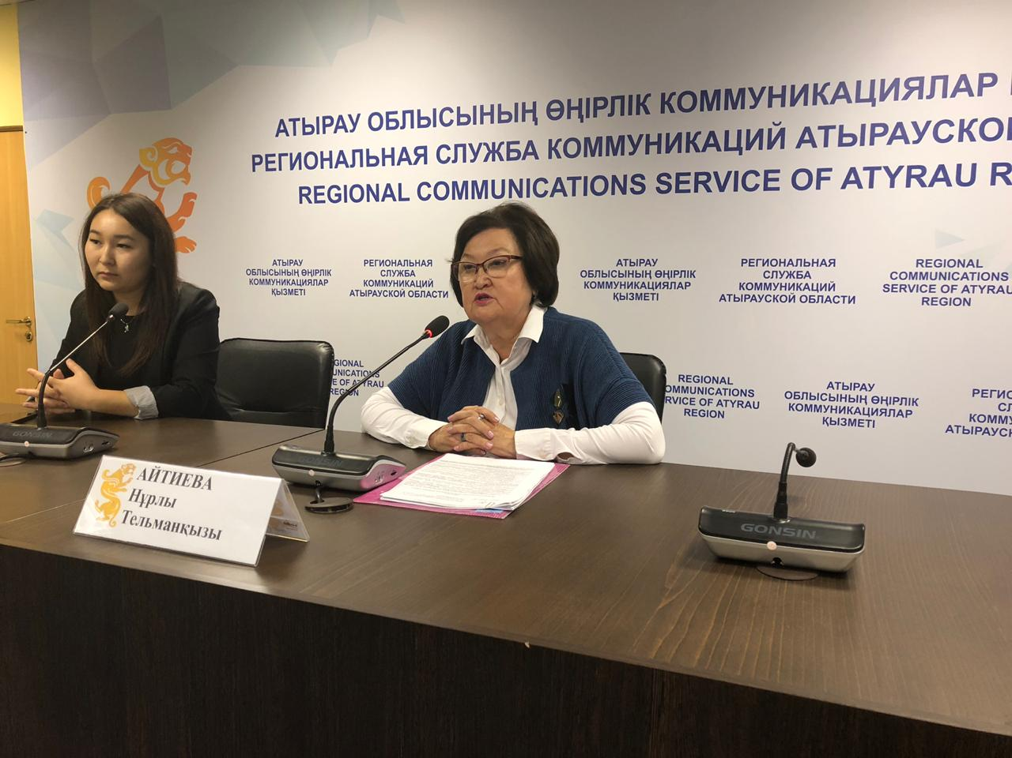

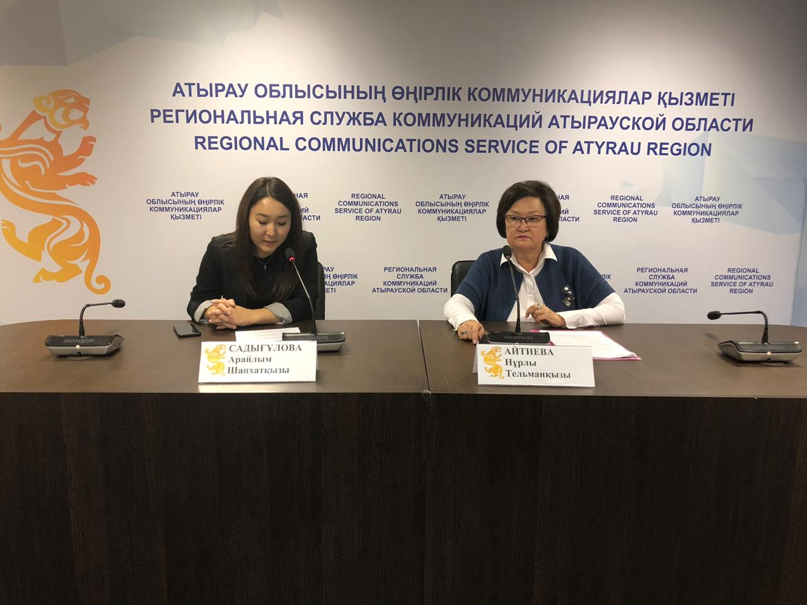

СПИСОК участников пресс – конференции

№ | ФИО | Должность, место работы | Примечания
 | Айтиева  Нурлы  Тельмановна | Председатель Ассоциации деловых женщин по Атырауской области | Спикер
 | Салыгулова Арайлым Шанхаткызы | Региональная газета «Атырау» | Представитель СМИ

СПИСОК СМИ

- Газета «Прикаспийская коммуна»
- DKNews
- Информационный ресурс ATPress.kz
- Акимат Атырауской области
- Kazakh TV
- «Хабар 24»
- Региональная газета «Атырау»

ССЫЛКИ НА ПУБЛИКАЦИИ

- DKN World news
https://dknews.kz/inner-news.php?id_cat=14&&id=23086

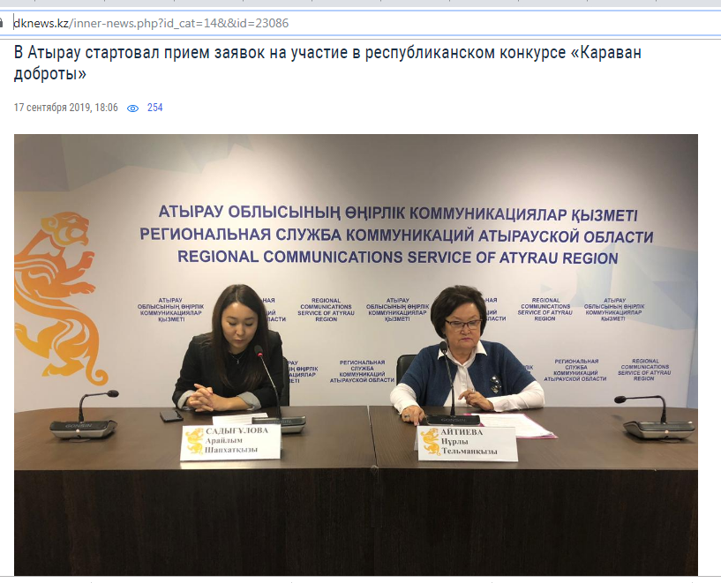

- Информационный ресурс ATPress.kz
http://atpress.kz/8682-kto-uchastvuet-v-karavane-dobroty

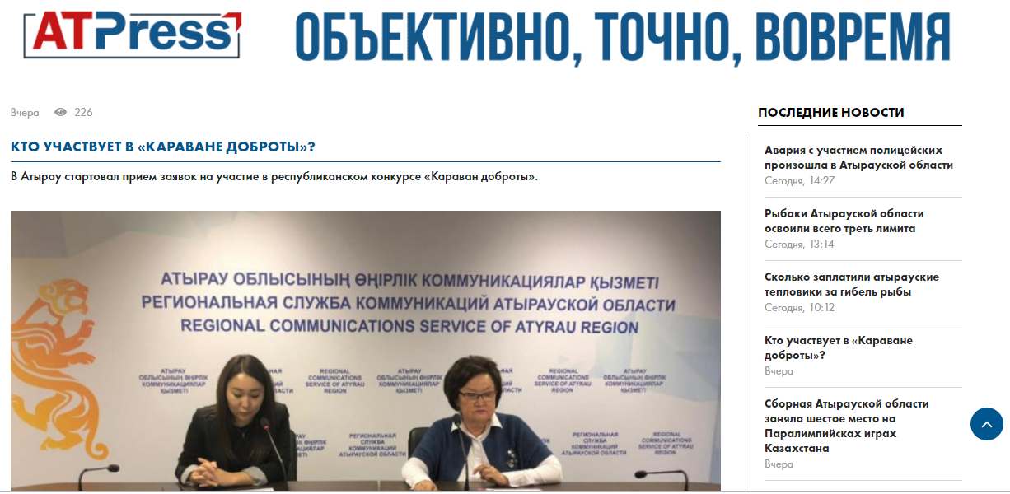

- Газета «Прикаспийская коммуна»
http://pricom.kz/obshhestvo/v-atyrau-startoval-priem-zayavok-na-uchastie-v-respublikanskom-konkurse-karavan-dobroty.html

- https://www.instagram.com/p/B2gxDRhH7mn/

- «Хабар 24»
https://24.kz/ru/news/social/item/342197-prijom-zayavok-na-uchastie-v-konkurse-karavan-dobroty-startoval-v-atyrau
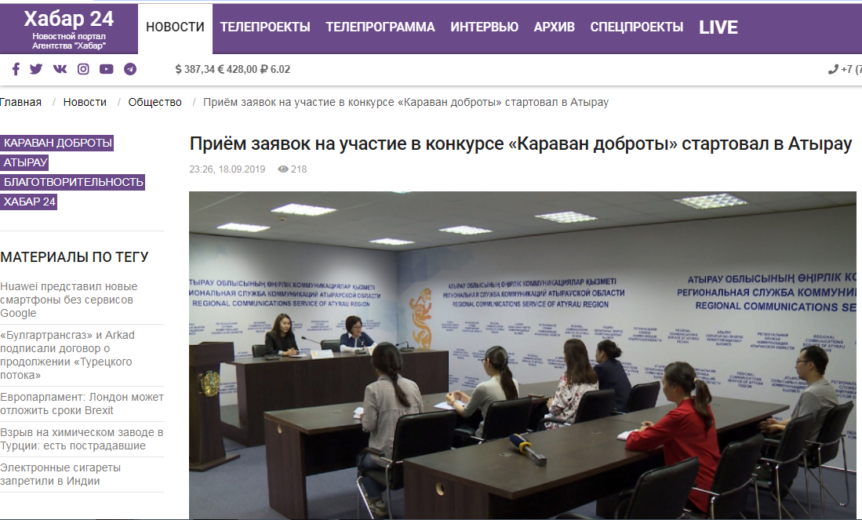
- «Хабар 24»
https://24.kz/kz/zha-aly-tar/o-am/item/342176-atyrauda-ajyrymdyly-kerueni-baj-auyna-tinish-abyldau-bastaldy
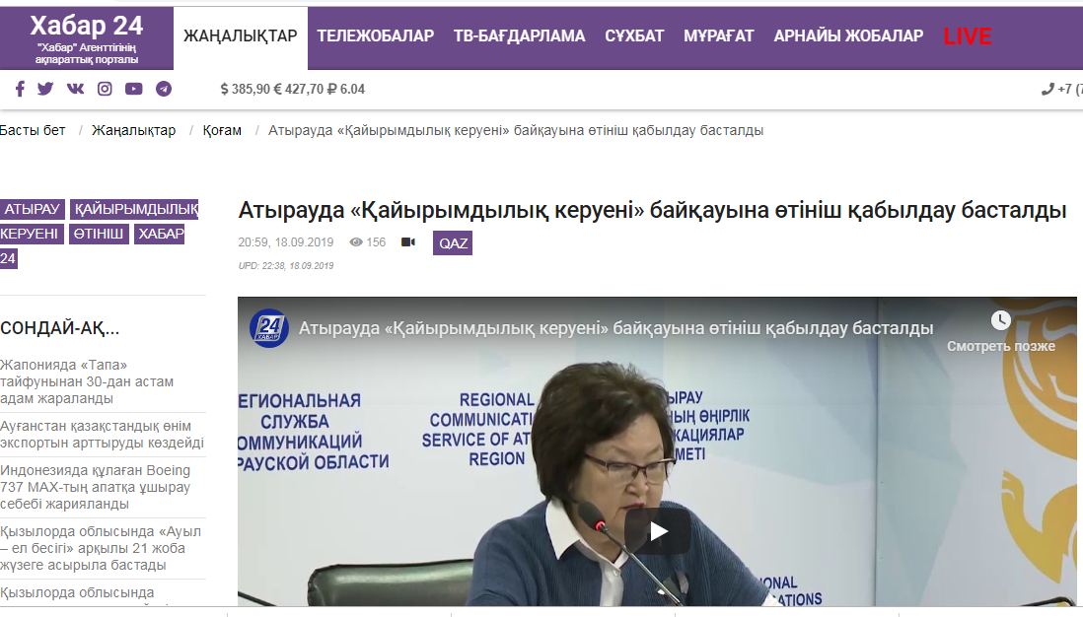
- Kazakh TV
https://kazakh-tv.kz/ru/view/society/page_205612_v-atyrau-nachalsya-priem-zayavok-na-konkurs-karavan-dobro

ССЫЛКИ
на внутренние источники (веб-сайт, социальные сети)

- https://www.facebook.com/adzhk/

- https://businesswomen.kz/sobytiya/v-atyrauskoy-oblasti-proshla-press-konferentsiya-posvyashchennaya-ii-respublikanskomu-konkursu-karav.html

